# Backup and Save скрипт

## Задача и принцип работы скрипта

При исполнении скрипта происходит сохранение бэкап файла проекта в указанную в настройках скрипта директорию внутри рабочей директории проекта и перезапись существующего файла проекта. В результате в vMIX остается открытым текущий проект, а в указанной директории появлется бэкап.

В случае, если в рабочей директории проекта нет указанной в скрипте директории, скрипт создаст её. Также если проект еще не был сохранен, срипт сохранит его по следующему пути: ***MyDocuments пользователя*.vmix_temp\temp.vmix.**

В случае, если в папке для бэкапа уже существует файл бэкапа с таким названием, скрипт добаит постфикс с индексом («_n»)

**ВНИМАНИЕ!** Если производились какие-то изменения с перезапуском vMIX проект переоткрывается vMIXом из временного ***Application Data\last.vmix*** будьте внимательны. Если не переоткрыть и пересохранить вручную проект по нужному пути то скрипт будет использовать ***Application Data*** как рабочую директорию

## Импорт скрипта в vMIX

Откройте файл **./src/save_backup.vb** или скорируйте из Приложенияв любом удобном редакторе. Произведите необходимые изменения для настройки (см. главу «Настройка скрипта»). Скопируйте содержимое в буфер обмена.

Откройте настройки vMIX/Scripting нажмите клавишу Add 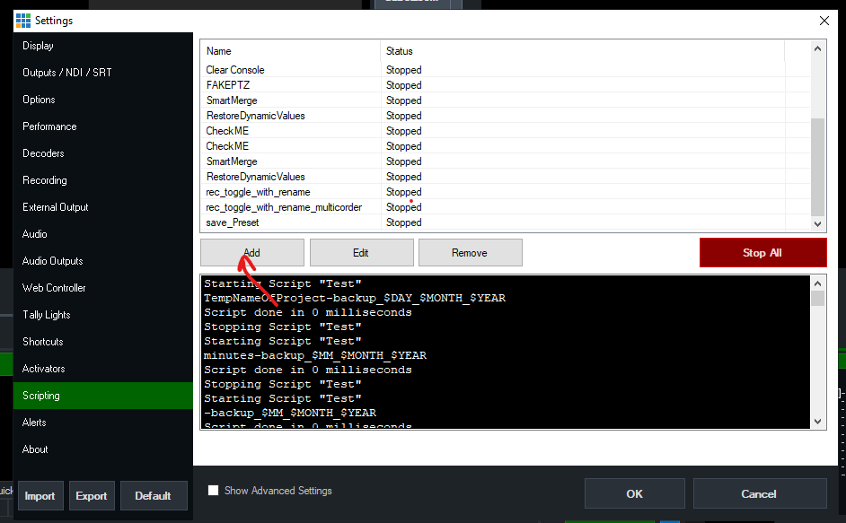

В открывшемся окне укажите название скрипта (точность названия не критична, можно выбрать любое непустое). Если вы хотите использовать скрипт в других проектах необходимо, чтобы check box LocalScript был в состоянии false. Затем вставьте текст из буфера обмена и нажмите Save. Если при внесении изменений не допущено ошибок. В синет поле появится надпись ***Saved***. Можно закрыть окно редактирования скрипта. Скрипт появится в списке скриптов.

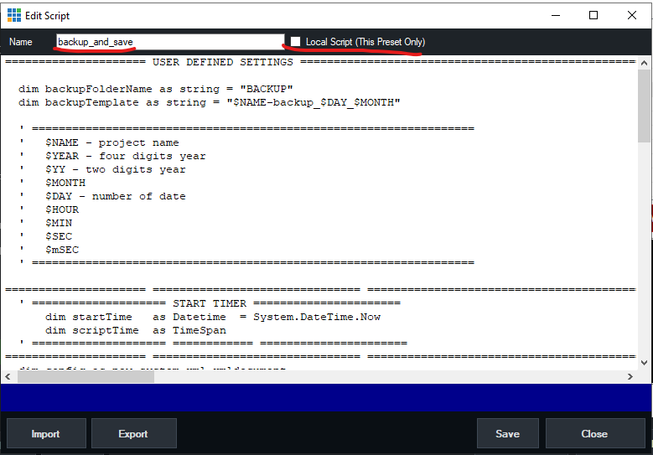

Скрипт появится в списке скриптов.

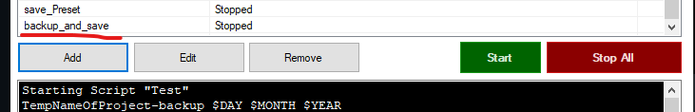

Скрипт готов к использованию.

## Настройка скрипта

Для настройки в скрипте предусмотрены слудующие поля:

    dim backupFolderName as string = "BACKUP"

    dim backupTemplate as string = "$NAME-backup_$DAY_$MONTH"

***backupFolderName*** – название директории для сохнанения бэкап файлов проекта

***backupTemplate*** – файл темплейт для имени бэкап файла. В нем возможно истользование следующих переменных

**$NAME** - Название проекта (имя файла рабочего проекта)

**$YEAR** - четырехзначное значения текущего года

**$YY** - двухначное значения текущего года

**$MONTH** - двухначное значения месяца

**$DAY** - двухначное значения дня

**$HOUR** - двухначное значения часов

**$MIN** - двухначное значения минут

**$SEC** - двухначное значения секунд

**$mSEC** - трехзначное значения миллисекунд (удобно использовать как уникальный индекс)

Положение переменных мыжет быть любое.

**Запрещенные для использования символы:**

**\ / : * ? " < > | +**

***(в скрипте предусмотрена автоматическая замена запрещенных символов на символ нижнего подчеркиваия «_») Консоль отобразит предупреждение:***

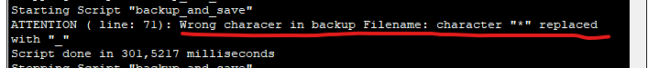

ВНИМАНИЕ! Изменasdsения производить ТОЛЬКО внутри кавычек!

## Приложение. Исходный код скрипта.

Аактуальная версия скрипта доступна по адресу:

***https://github.com/semenovnick/vmix_scripts/blob/main/save_backup/src/save_backup.vb***